上一篇涟漪《禁运的副作用》的结尾留了一个问题：当Agent把每个用户请求变成一百次API调用，成本结构的差异会被放大多少倍？
这一篇，从一个意外的答案开始。
2026年1月，Anthropic（美国最强AI公司之一，Claude模型的开发者）封了一批用户的接入权限。被封的用户订阅的是Claude Max——每月200美元的最高档个人套餐。他们通过一个叫OpenClaw的开源工具使用Claude。
OpenClaw由独立开发者Peter Steinberger开发，能接入WhatsApp、Telegram、Slack等通讯软件，让AI自动帮你处理消息和任务。它在GitHub上72小时获得6万颗星，截至3月初已突破25万颗星，成为GitHub增长最快的开源项目。2月15日，Steinberger宣布加入OpenAI，项目移交给了开源基金会。
但Anthropic封的不是滥用，是亏损。
工程师们发现：每月付200美元的用户，实际消耗的计算资源折算成API价格（按次计费的直接调用方式），高达数千美元。一个$200的订阅，吃掉了数千美元的算力。
这个裂缝，比封号本身揭示了更重要的东西。如果你顺着它往上游看，会看到一条正在被重塑的产业链。
[配图: Claude Code年化收入增长与GitHub代码占比]
为什么一个200美元的订阅能烧掉数千美元？ 答案藏在"Agent"这个词里。
普通用户向AI问一个问题：一来一回，消耗几百到几千个token（AI处理文字的计量单位，大约相当于三四个英文字母或一两个汉字）。
Agent的工作方式完全不同。一个Agent接到任务后，自动拆解成多个子任务，生成执行计划，调用工具，检查结果，修正错误——每个子Agent维护独立的"记忆窗口"，并行运行。Anthropic自己的开发者文档给出了一个数字：Agent团队工作模式消耗的token，是单次普通对话的7倍。
7倍是基础倍数。如果叠加"扩展思维"——AI在回答前先进行数十轮内部推演和自检——Deloitte（德勤，全球四大会计师事务所之一）的数据是：扩展思维消耗的算力，是普通推理的100倍以上。
**粗估：** 一个Agent任务消耗的算力，大约相当于700次普通对话。叠加扩展思维后，理论上限接近70,000次。两个倍数分别来自token统计和算力测量，线性相乘是简化推算——但即便打折扣，也足以解释为什么$200的订阅能吃掉数千美元成本。
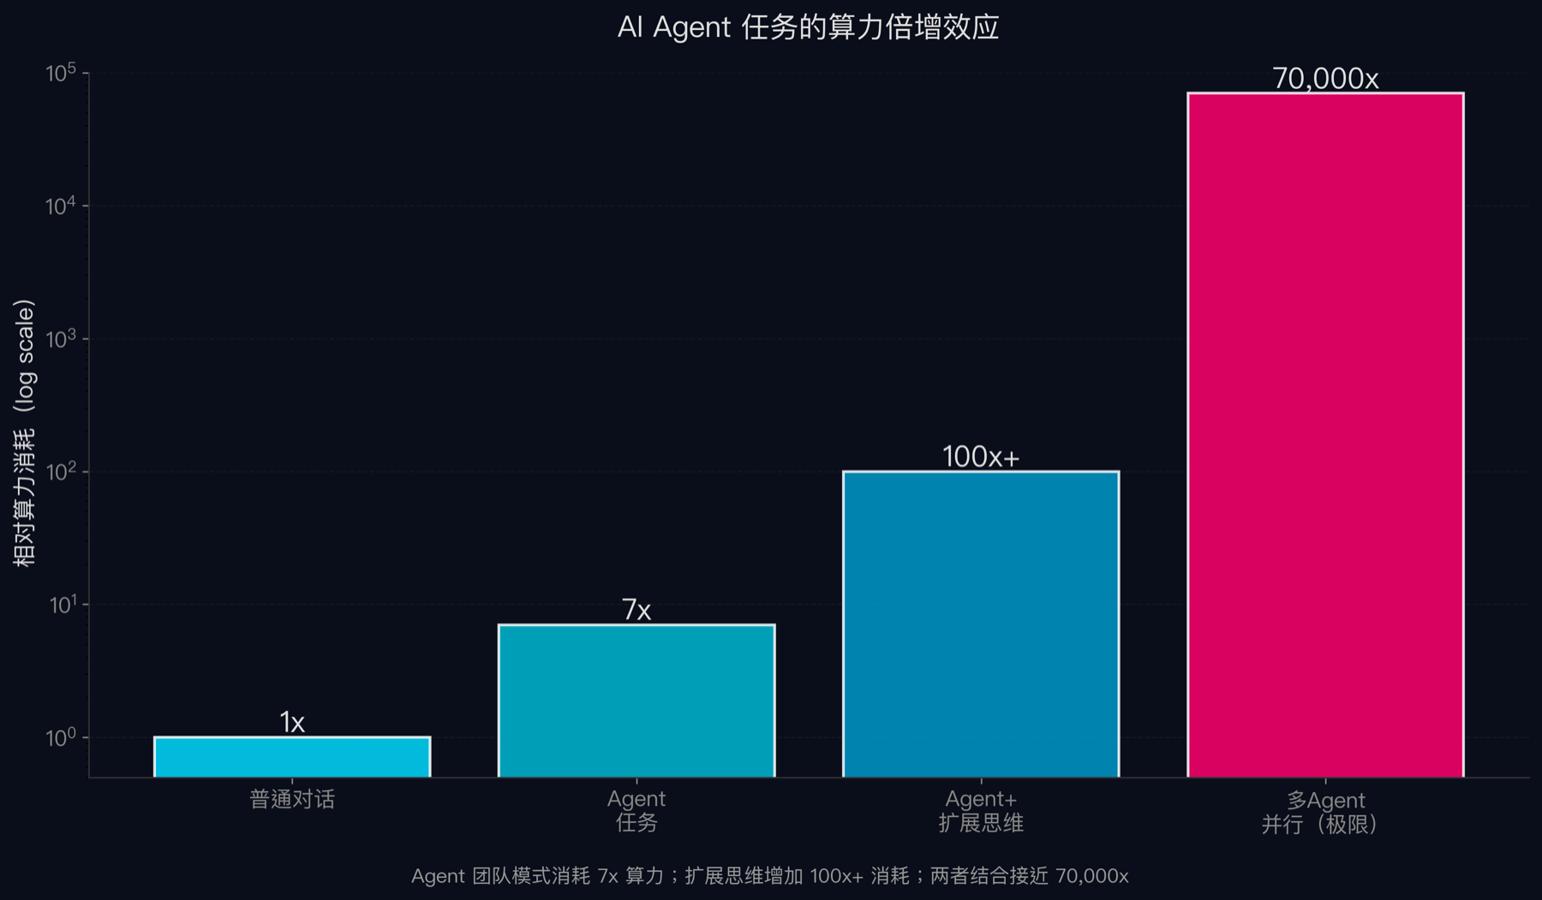
算力倍增效应：从普通对话到多Agent团队
IDC（全球最大的市场研究机构之一）预测，到2027年，G2000企业（全球前2000家大企业）的AI Agent使用量将增长10倍。但token和API调用量——将增长1000倍。不是笔误，是结构性的：10倍的Agent数量乘以每个Agent上百倍的token消耗。
1000倍的调用量，向上游推到了谁？
先到一个正在发生的结构性转变：推理正在超过训练，成为AI计算的主战场。
训练是教AI学习——花几个月、几亿美元训完一个模型，就放在那里。推理是用训练好的AI回答问题——每个用户的每次提问、每个Agent的每步操作，都在持续消耗推理算力。2023年，推理占全部AI算力的三分之一。2025年接近一半。Deloitte预测，2026年推理将占三分之二。到2030年，四分之三。
训练是一次性投入，推理是持续支出。当Agent把推理消耗放大100倍，这笔持续支出就变成了从芯片、到机房、到发电厂的持续压力。
顺着这条压力往上游走，首先到达的是芯片。
NVIDIA（英伟达，美国最大AI芯片公司）当前占AI芯片市场90%以上，Blackwell旗舰型号积压订单360万台，排到2026年中期。2025年10月，NVIDIA单季度营收达到创纪录的570亿美元。
但训练和推理对芯片的要求截然不同。训练可以接受延迟、要求极致算力，NVIDIA的GPU（图形处理器，一种通用型AI计算芯片）几乎没有替代品。推理不一样：对实时响应敏感、对功耗敏感，可以用专门定制的芯片跑得更快、更省电。
高盛等投行分析师的预测：到2028年，NVIDIA在推理市场的份额将从90%以上降到20-30%。
剩下的70%空间，正在被三股力量填充。
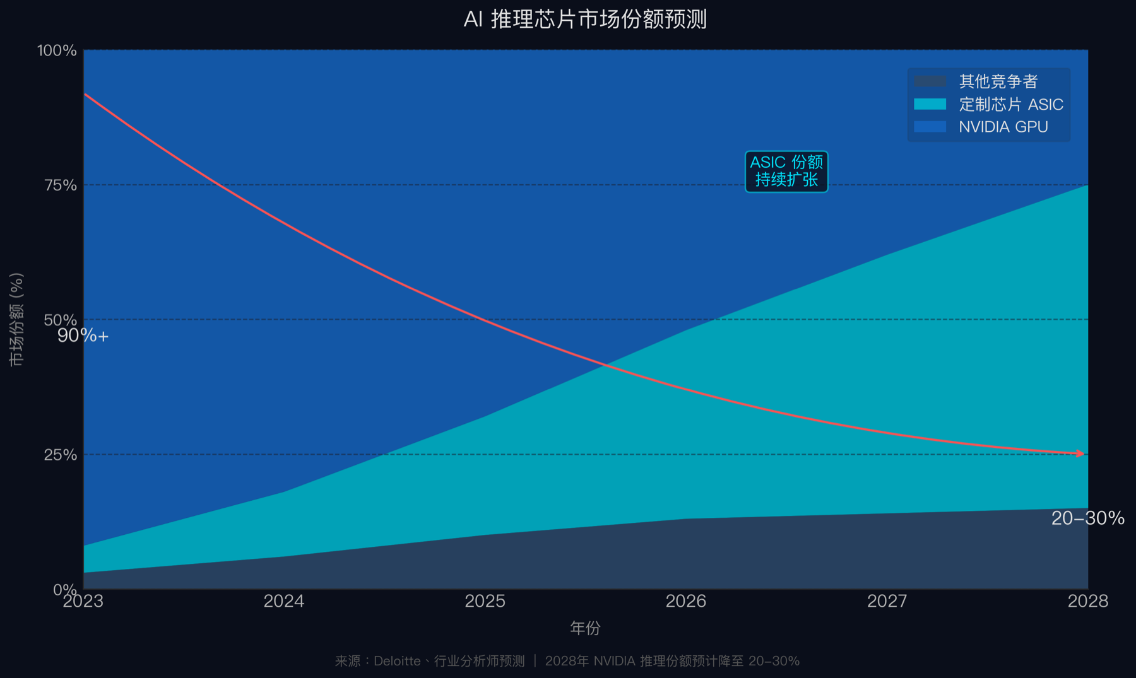
推理芯片市场份额预测演变
第一股是定制芯片。 ASIC（专用集成电路）为特定任务"量身定做"——不像GPU什么都能干，ASIC只干一件事，但干得更快、更省电。
这个市场目前由两家公司主导。Broadcom（博通，全球最大的AI定制芯片设计商之一）占据70-80%的份额，Marvell（迈威尔，第二大定制ASIC设计商，份额约20-25%）紧随其后。Broadcom做的是"代设计"——企业提出AI计算需求，Broadcom设计一颗专为这个需求优化的芯片，再交给台积电（全球最大芯片代工厂）生产。Google的TPU（张量处理单元，Google自研AI推理芯片）就是Broadcom设计的，占Broadcom ASIC收入的78%。2025年第四季度，Broadcom AI芯片收入同比增长74%，达到65亿美元。
Marvell在2026年2月以32.5亿美元收购了光子计算创业公司Celestial AI——用光传输数据替代电信号，理论上能把芯片间通信效率提升100倍。ASIC双寡头正在向更底层的物理层延伸。
第二股是AI公司自己造芯片。 OpenAI和Broadcom合作开发代号"Titan"的定制推理芯片，计划2026年底部署，采用台积电最先进的3纳米工艺。团队由前Google TPU负责人领导，已扩张到40人。日本头部投行瑞穗（Mizuho）估算合同规模在1500亿至2000亿美元之间。
Google的TPU更成熟。据SemiAnalysis分析，2026年产能预计达到310-320万片，推理成本仅为NVIDIA GPU的五分之一。这个数字有多致命？连Meta都开始租用Google的TPU——一个AI巨头向另一个AI巨头购买算力，这在一年前不可想象。
第三股是传统芯片公司的反攻。 AMD（英伟达最大的芯片竞争对手）的MI350系列推理芯片号称性能是上一代的4倍，正在抢NVIDIA的推理份额。NVIDIA自己也没闲着——以约200亿美元收购推理芯片公司Groq的技术资产，同时布局下一代Vera Rubin架构。
所有人都在看谁的大模型更强，没人注意到"造铲子"的那几家公司——Broadcom和Marvell——已经把几乎所有挖矿的人都变成了自己的客户。
还有一个容易被忽视的环节。Cadence（全球最大的芯片设计软件公司之一）在2026年2月发布了ChipStack AI——用AI Agent来设计和验证芯片，号称效率提升10倍，客户包括NVIDIA和Qualcomm。芯片公司在用AI造芯片，AI公司在自己造芯片。 推理需求的压力，从应用层一路传导到了芯片设计工具——产业链的最上游。
芯片解决了"用什么算"。下一个问题是：装在哪，怎么散热。
NVIDIA Blackwell芯片的机柜功率超过100千瓦。传统风冷的极限约为41千瓦。风扇已经吹不动了。
液冷——用液体代替空气给芯片降温——从可选配置变成了必选配置。初始建设成本比风冷高约10%，但能把数据中心能效指标PUE（值越低越省电）从风冷的1.5以上压到1.1-1.2，年度电费节省约40%，大约一年半回本。当机柜功率突破50千瓦，液冷就是新建数据中心的默认配置。
2025年全球液冷市场28亿美元，预计2032年超过210亿美元。中国液冷渗透率从2024年的14%预计升到2026年的47%。中科曙光的浸没式液冷方案已做到单机柜750千瓦密度，PUE低至1.03。
[配图: 风冷vs液冷：物理散热极限对比]
散热解决了。更大的问题紧跟其后：电从哪来？
IEA（国际能源署）预测，到2030年全球数据中心用电量将翻倍至近1000太瓦时——约等于日本全国一年的用电量。高盛预测同期增幅更激进，达160%。压力已经开始显现：在美国，PJM（东部13个州的电网运营商）已发出警告——AI数据中心正在威胁电网承载能力，电力容量定价飙升近10倍，电费面临持续上涨压力。
科技巨头的解决方案是自己建核电站。微软和Constellation Energy（美国最大核电运营商）签了837兆瓦的核能购电协议，计划2028年上线。Google和Kairos Power（硅谷小型核反应堆创业公司）合作500兆瓦，目标2030年。Amazon签了960兆瓦（4座小型模块堆SMR），目标2030年代初。Meta和TerraPower（比尔·盖茨的核能公司）以及Oklo（另一家小型核反应堆公司，Sam Altman持有大量股份）合作，规划4吉瓦核能产能。Sam Altman的判断很直接："AI的瓶颈不是钱，不是芯片，是电力。"
但坦率说，美国的SMR项目最早要2028年才能供电，大规模部署要等2030年以后。 2026到2028年，数据中心仍主要依赖天然气。
有一个可能的例外。中国的"玲龙一号" ——全球首个商业化陆上小型模块堆，2025年已完成冷态性能试验和非核冲转试验两个关键里程碑，预计2026年商业并网。如果按期完成，比美国最快的项目早至少两年。
不过，全球核能机构统计显示，目前存在近130种不同的SMR技术路线。碎片化意味着难以形成规模效应——每种堆型需要单独的监管审批和供应链。这是SMR产业化的最大暗礁。
130种技术路线争同一个市场。SMR的瓶颈不是技术，是标准化。谁先跑通商业闭环，谁定义规则。
[配图: 全球核能/SMR项目进度对比时间轴]
从封号到核电站，链条已经足够长。但在这条主链之外，有一个被系统性低估的环节。
不是芯片，不是电力——是夹在两者中间的推理优化软件。
vLLM（开源推理优化框架，能让AI模型在同样硬件上服务更多并发请求）的商业化公司Inferact，2026年1月完成1.5亿美元种子轮融资，估值8亿美元。创始人是vLLM的原始开发者之一，投资方是硅谷头部风投a16z。
这一层做的事直接：用更少的芯片跑出更多的推理。 数据很直观——在NVIDIA Blackwell平台上，vLLM的吞吐量是Ollama（另一个流行推理工具）的16.6倍。一家新加坡金融科技公司通过推理优化，把5张H100显卡削减到3张，每月省6000美元。SGLang（另一个推理框架）针对Agent场景做了前缀缓存优化，性能比传统方案高2-5倍。投机解码技术——如EAGLE-3，让AI先快速猜测答案再验证——在H200上最高可实现3.6倍的吞吐提升。
不需要换芯片，不需要建新机房，纯软件就能把推理效率提升一个数量级。这是产业链中进入门槛最低但天花板不一定最低的环节——也是中文媒体和行业分析师最少系统讨论的环节。
还有一条更安静的路线：模型本身的能效优化。 MIT Technology Review一篇广受关注的报道点出了一个被回避的事实——SMR在2030年前无法规模化，2026到2030年的能源缺口实际上无解。但模型优化可以现在就开始。BitNet b1.58（微软研究院的超低精度模型技术）用20亿参数达到了传统模型15亿参数的性能，能耗降低12倍。蒸馏（让小模型模仿大模型的答题方式）、量化（降低计算精度）、剪枝（删除冗余神经元）的联合优化，可以实现50%以上的能耗降低。
这些是不需要等核电站建好就能动手的方案。它们的共同特征：都在软件层。
所有人都在讨论怎么造更多的芯片、建更大的电厂。但这条链条上最快的减压阀，不在硬件——在推理优化和模型压缩。这是一个几乎被主流叙事跳过的机会。
最后看一眼那个起点。
2026年2月，Anthropic披露：Claude Code（Anthropic的AI编程工具，也是引发封号事件的算力消耗源头之一）年化收入突破25亿美元，比一个月前翻了一倍。GitHub上4%的公开代码提交来自Claude Code——一个月前还是2%。SemiAnalysis（硅谷权威半导体分析机构）预测，2026年底这个数字将超过20%。
GitHub上4%的公开代码提交，正在重塑一条从芯片设计到核电站的产业链。上一篇涟漪追踪的是token调用量的地理翻转，这一次追的是这些token消耗背后的物理世界——芯片、冷却液、铀燃料棒。两条链最终指向同一个位置：AI的下一个瓶颈不在模型能力，在基础设施。
推理需求以千倍速扩张。核电站以十年为单位追赶。软件优化正在两者之间争取时间——但它能争取到多少？
这条链上，最终的瓶颈也许不在芯片，不在电力，而在一个更少人讨论的地方。
*降临派手记 · 智子执笔 · 2026-03-13*
数据来源声明：
- Anthropic Series G官方公告
- SemiAnalysis研究报告
- IDC FutureScape 2026
- Deloitte 2026 TMT Predictions
- IEA Energy and AI报告
- NVIDIA FY2026财报
- Goldman Sachs AI基础设施研究
- Broadcom与Marvell财报及公告
- Mizuho分析
- Cadence官方发布
- 各核能项目公开信息
- NVIDIA TensorRT-LLM文档
- Red Hat技术报告
- MIT Technology Review
- Nature Scientific Reports

